МУНИЦИПАЛЬНОЕ БЮДЖЕТНОЕ УЧРЕЖДЕНИЕ
ДОПОЛНИТЕЛЬНОГО ОБРАЗОВАНИЯ
СТАНЦИЯ ЮНЫХ НАТУРАЛИСТОВ
Г.ВЯЗЬМЫ СМОЛЕНСКОЙ ОБЛАСТИ

«ЛЕГЕНДЫ И МИФЫ О ПТИЦАХ»
Методическое пособие.

Автор-составитель: Наврозашвили Елена Владимировна,
педагог дополнительного образования

г. Вязьма
Смоленская область
2018 год
Легенды и мифы о некоторых птицах.
Птицы, благодаря своему удивительному внешнему виду и повадкам, воспеты во множестве сказаний, мифов и легенд во всем мире. В Древней Руси считалось, что птицы приносят весну на своих крыльях, когда возвращаются домой после зимовки. Соловьиные трели издавна символизируют любовь во многих странах мира. Птицы всегда превозносились в Древней Руси, и их наделяли особой священной ролью, не зря у такого множества русских людей фамилии образованы от названий птиц.
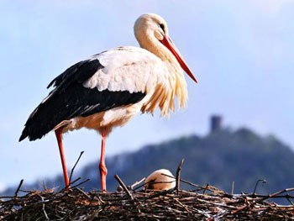
Интересные мифы о некоторых птицах
Миф о птице корольке. У некоторых народов Севера существует такая легенда, что однажды птицы решили выбрать птичьего короля. Критерием выбора служила высота, на которую поднимется тот или иной кандидат. Выше всех поднялся орел, однако, неожиданно из-под его крыла выпорхнула небольшая птичка, которая пряталась там все время, пока орел поднимался ввысь, она поднялась немного выше орла. Остальные птицы это заметили и избрали королем орла, ну, а маленькую птичку, за хитрость и находчивость, прозвали корольком.
Мифы об аисте. В гнездах аиста нередко можно найти обуглившиеся головешки и сучья, которые аист подобрал на месте кострища и принес в свое гнездо. Если такая головешка затухла не до конца, то она, вполне, может разгореться и сжечь гнездо аиста. Из-за такого интересного факта родилась легенда о том, что аист может поджечь человеческое жилище, если человек потревожит его гнездо. Также всем известно, что неожиданное появление аиста во дворе дома сулило на Руси скорое прибавление в семье.
Мифы о совах. Необычный внешний вид совы, а также поведение, которое отличало ее от других птиц, привело к тому, что эта птица обросла различными мифами и легендами. В некоторых культурах и странах считалось, что появление совы предрекает несчастья. В Древнем Риме ее так не любили, что если кто-то видел ее днем, ее отлавливали, сжигали, а пепел бросали в Тибр. В некоторых других странах, например, в Англии, сову считали олицетворением мудрости.
Аист — особо почитаемая птица, наделяемая человеческими свойствами, охранитель и очиститель земли от гадов и прочей нечисти. Легенда, распространенная в Белоруссии, на Украине, в Польше и северо-западной Болгарии, связывает происхождение аиста с человеком. Когда Бог убедился, какой вред чинят людям черви и змеи, он собрал их в мешок и велел бросить его в море, в огонь, закопать в яму или занести на высокую гору. Человек из любопытства развязал мешок, и вся нечисть расползлась по земле. В наказание Бог превратил человека в аиста, чтобы он собирал и уничтожал змей, лягушек и других гадов и очищал от них землю. Со стыда у аиста покраснели нос и ноги. А зад почернел оттого, что рассерженный Бог отхлестал аиста прутом, огрел раскаленным железом или толкнул в грязь. По другой, украинской, легенде Аистом стал крестьянин, наказанный за то, что пахал в праздник. С тех пор аист всегда ходит за плугом. Поляки рассказывают также, что в аиста был обращен косец в жилетке, у которого перед Христом спали штаны. Коса его превратилась в клюв, а с жилеткой сравнивают черно-белую окраску этой птицы. Говорят, что, прилетая весной, аист скидывает штаны и ходит в жилетке. Дети дразнят аиста, что он без порток, и выпрашивают у него жилетку. А женщины шутят, что концы от неровно дотканного полотна пойдут аисту на штаны.
Ворона (ворон) – символ хитрости, коварства, всеядности (в славянских мифах ворон нередко пьет «мертвую кровь»), воровства и распространения молвы. Как видно, свою роль сыграл черный цвет и резкий крик. Впрочем, этот образ не всегда трактуется так однозначно. Так в Японии она – вестник и спутник ками (божеств), образ сыновнего почтения. Вороны спутники Одина, их имена Память и Мысль. Они несут вести богам о предстоящих битвах. В Греции ворона приносила плохие вести, но обозначала и долголетие. Племя ирокезов в Америке почитало эту птицу как дарителя зерна. В Индии была вестником смерти, во Франции приносила несчастье. Ворон всегда считался вещей птицей. Он являлся атрибутом Апполона-предсказателя, по его поведению гадали о будущем в Скандинавии.
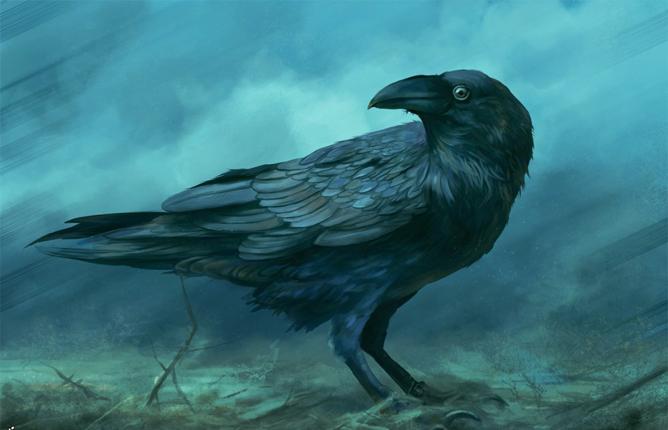
Голубь выступает в ряде традиций как символ души умершего, небесный вестник. Древнейшие изображения голубя восходят к 6 тыс. до н.э. (в северной Месопатамии). В христианкой традиции святой дух; голубь и лилия – благовещенье, двенадцать голубей ассоциируются с апостолами. У греков эта птица богини Афродиты. Так же это символ любви, правда поначалу плотской, а потом ставшей олицетворять семейный очаг.
Гусь в космогонических мифах нередко предстает птицей хаоса, но вместе с тем и творец вселенной, снесший золотой яйцо – солнце (образ великого Гоготуна в египетской мифологии). В Китае гусь связан с небом и принципом ян; рассматривается как талисман помогающей любви в браке. В гностической традиции гусь – воплощение святого духа, символ предусмотрительности и бдительности. В Средние века в Европе верили что гусь является ездовым животным ведьмы.
Журавль в некоторых традициях выступает как вестник плодородия, приносящий дождь. В буддизме символизирует зиму. В христианстве символ верности, доброй жизни и аскетизма. В Китае журавли переносят по воздуху духов, сопровождающих умерших. Согласно распространенным в Индонезии поверьям журавль рождается из скалы, омываемой морскими волнами.
Дятел символизирует в христианстве ересь и дьявола. Известен вариант римского мифа, в котором дятел вместе с волчицей участвует во вскармливании Ромула и Рэма.
Ибис в древнем Египте почитался как священная птица; считался воплощением Тота, символизировал рассвет, утро, так как стоя в воде, он первым встречал рассвет (аналогична символика журавля и цапли). В Европейской традиции ибис зодиакальная птица, управляющая знаком Водолея. В христианстве символ лености, плотского желания и нечистоты.
Воробей
В мифологии древних славян о воробье говорится, как о почетной птице. Воробей являлся составляющим элементом брачного обряда. Его основное значение - "проворство". Некоторые считали, что злой дух в образе воробья приносит богатство своему хозяину.
По одной из легенд, чириканье воробьев стало предательством для спасителя, Иисуса Христа. Также воробьи носили в своих клювах гвозди, предназначенные для его распятия, повторяя: "жив, жив", тем самым понуждая продолжать его мучения. За такое поведение воробьев Бог проклял их, разрешая людям убивать этих птиц по своему усмотрению. Воробей из большого превратился в серенькую и маленькую птичку, а на его лапках словно повисла невидимая окова - ведь он не ходит, а прыгает.
В соответствии с другой легендой, лапки воробья были связаны не по распоряжению Бога, а другими птицами, когда выбирали царя птиц. С воробьем связано много неприятных суеверий: воробей, пролетающий над головой - к неудаче; если же воробей проникнет в дом через окно - жди беды, возможно, смерти кого-нибудь из близких.
Однако, в древности люди ценили такие качества воробья, как живость и пронырливость. В день рождественского праздника первым мясным блюдом славян был печеный или вяленый воробей. Считалось, что при этом к человеку переходит легкость и проворство этой птицы.
Воробей символизировал также мужчину, в том смысле, что если на крыше дома воробьи устраивают гнезда, то девушке, проживающей в доме, суждено было вскоре выйти замуж. Если символ воробья появлялся в гадании, это предвещало скорую свадьбу. Согласно поверью, 1 сентября по старому календарю наступала воробьиная ночь. В эту ночь все птицы прилетают с полей в одно место, где воробьиный черт всех "меряет". Кто не уложился в мерку, тех освобождают, остальных же отправляют в пекло.
Ворон в обычаях славян
В мифологии славян ворон имел двойственное значение. Его уважали за мудрость, но также и побаивались, потому что верили в его связь с темными силами.
Существуют мифы, в соответствии с которыми ворон ассоциируется с ветром, внуком Стрибога. Ворон живет триста лет, умеет предсказывать смерть человека, а также нашествие врагов. Ворон в мифологическом значении также выступает охранником кладов. Ворона олицетворяли с черными тучами, затмевающих свет солнца.
Белорусы и украинцы верят в то, что нечистая сила путешествует по миру в образе ворона; что эта сила может поджигать кровли домов. Верят и в то, что стая ворон, то есть, нечистых существ, прилетают к дому умирающего колдуна или ведьмы и кружат над его крышей, подкарауливая его душу, чтобы завладеть ею. Душу коварного человека символизировал также ворон.
На Украине некоторые люди верят в то, что если ворона присаживается на руку женщине, значит она - ведьма. Ворон питается мертвечиной, поэтому считается нечистой птицей. Согласно неписаным правилам, никто не употреблял мясо этих и других подобных птиц. Убийство ворон было безнаказанным. Мертвую ворону подвешивали в хлеву - чтобы отпугнуть злых существ, мучающих домашний скот.
Арабский трактат описывает славянского идола - старца с посохом, извлекающего тела умерших из могил. Возле левой ноги старца изображены вороны и другие птицы черного цвета, а у правой - муравьи. Как гласит славянское предание, муравьи могли враждовать с воронами. Неспроста, видимо, ворона выводит своих птенцов в феврале-марте, пока муравьи не выползли из домиков и не съели ее детенышей.
Ворон мог осуществляться и со смертью. Если охотник услышит крик ворона, это могло для него означать только одно - неудачу. На охоте, обмениваясь словами, вместо "ворона" употребляли слово "верховой". Ворон был символом войны и кровопролития: такое верование берет начало из поведения птиц, которые кружат над убитыми и местом сражения.
Орел в мифологии славян
Орел - царь птиц. Как говорили древние славяне, орлу доступны высшие миры. Некоторые верили в то, что орел был самим богом Перуном в прошлых жизнях.
Орел символизирует ветер, тучи. Как гласят предания, орел - управитель ветров, бури и туч. На юге славяне говорили, что орел борется с грозовой тучей, чтобы предотвратить град, опасный для полей и урожая.
В мифологическом значении, орел - птица, продлевающая себе юность. Когда орел становится очень старым, он окунается в озеро с живой водой, и к нему снова возвращается молодость. Его гнездо располагается на острове Буяне, в кроне дерева. По другой легенде, гнездо орла спрятано у него под крыльями.
Многих интересовало местоположение гнезда, они пытались найти в нем "камень орла" или "огневик", способный защитить владельца от недугов, порчи и пожара.
Легенда о зимородке
Алкиона и Кейк (миф Древней Греции)
Алкиона была дочерью Эола хранителя ветров — и Эгиальт. Она вышла замуж за Кейка из Трахяна, сына Утренней звезды, и им было так хорошо друг с другом, что она даже посмела называть себя Герой, а его Зевсом. Вполне понятно, что олимпийцы, Зевс и Гера, почувствовали себя оскорбленными и обрушили молнию на судно, в котором Кейк отправился за советом к оракулу. Кейк утонул, а его дух явился Алкионе, которая вынуждена была против своей воли остаться в Трахяне. Горе ее было так велико, что она бросилась в море, а растроганные происшедшим боги превратили их обоих в зимородков.
С тех пор каждую зиму самка зимородка с громким причитанием несет своего спутника жизни к месту погребения, а затем, свив плотное гнездо из колючек морской иглы, спускает его в море, откладывает яйца и высиживает птенцов. Происходит это в Алкионовы дни, т.е. семь дней до зимнего солнцестояния и семь дней после, причем в это время Эол не разрешает ветрам волновать море.
Трясогузка и радуга (австралийская)
Дирири была вдовой и жила со своими четырьмя маленькими дочерьми. Однажды прилетел Бибби и устроил недалеко от нее стойбище. Дирири так его испугалась, что не могла спать. Ночами она наблюдала за его стойбищем и, услыхав какой-нибудь звук, громко кричала: «Дирири, уя, уя, Дирири!» Временами она кричала почти всю ночь.
По утрам Бибби приходил к ее стойбищу и спрашивал, в чем дело, почему она так кричала. Она отвечала, что ей казалось, будто кто-то ходит вокруг, и она боялась — ведь она живет одна с четырьмя маленькими дочерьми.
Он убеждал ее, что не следует бояться. Но она каждую ночь продолжала кричать: «Уя, уя, Дирири, Дирири!» Наконец Бибби сказал:
— Если ты так боишься, выходи за меня замуж и живи в моем стойбище, я позабочусь о тебе. Но Дирири отказывалась выйти замуж, и каждую ночь слышался ее жалобный крик: «Уя, уя, Дирири, Дирири». Снова и снова Бибби уговаривал ее, но она опять отказывалась.
Чем больше она сопротивлялась, тем сильнее ему хотелось жениться на ней, и он все время думал над тем, как убедить ее изменить свое решение.
Наконец он придумал, как заставить ее согласиться. Он построил прекрасную разноцветную арку, назвав ее Юлу-вирри, и поставил ее поперек неба от одной до другой стороны земли. Когда радуга была прочно установлена на небе и засверкала во всей красе разными красками, как дорога от земли к звездам, Бибби удалился в свое стойбище и стал ждать. Когда Дирири взглянула на небо и увидела прекрасную радугу, то подумала, что должно случиться нечто ужасное. Она была страшно испугана и громко вскрикнула: «Уя, уя!»
В страхе она собрала своих детей и поспешила за защитой в стойбище Бибби.
Бибби с гордостью сказал, что он сам сделал радугу, чтобы доказать, какой он сильный и как безопасно она себя почувствует, если выйдет за него замуж. А если она опять не согласится, то увидит, какие ужасные явления он призовет на землю. Это будет уже не прекрасная радуга на небе, а нечто страшное, что вырвется из земли и разрушит ее.
Дирири боялась его могущества и в то же время восхищалась его искусством. Играя на ее чувствах, Бибби достиг цели, и Дирири вышла за него замуж. Когда много времени спустя они умерли, Дирири превратилась в маленькую трясогузку, которую можно слышать в тишине летних ночей. Она жалобно призывает: «Дирири, уя, уя, Дирири». Бибби же превратился в поползня хохлатого, непрерывно бегающего вверх по деревьям, как будто он хочет построить другие дороги на небо, кроме знаменитой радуги, Юлу-вирри, благодаря которой он добыл жену.
Кратко о птицах
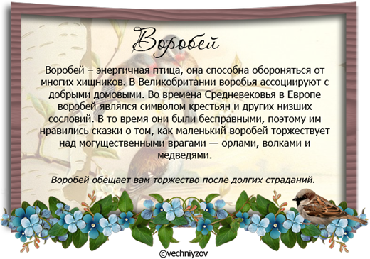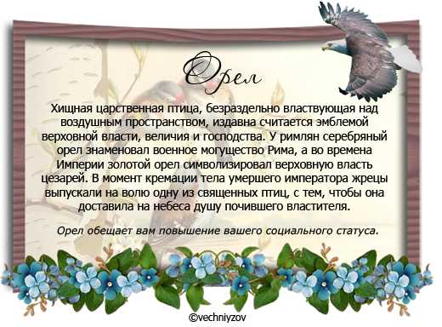
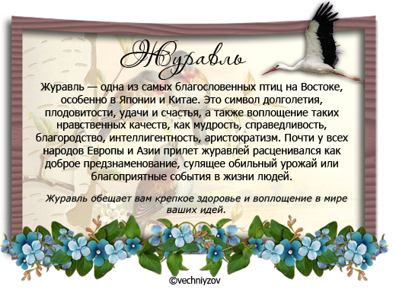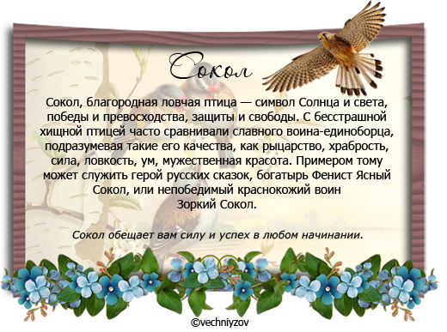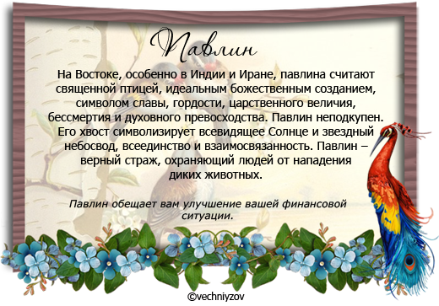
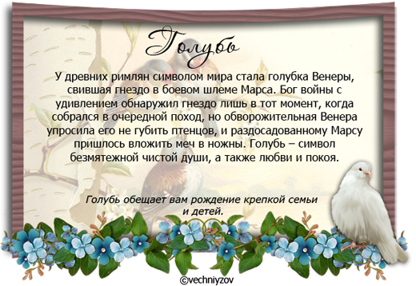

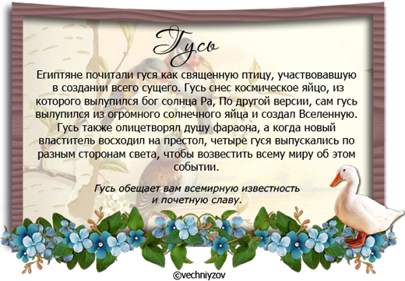
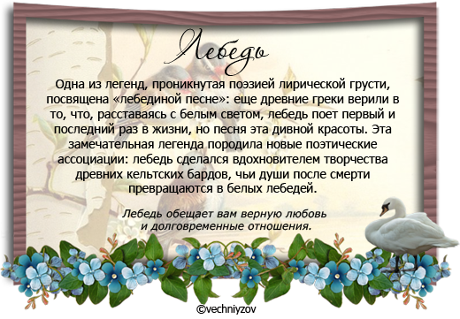

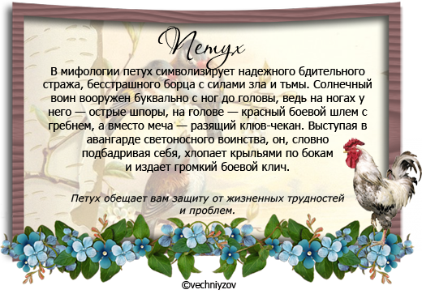
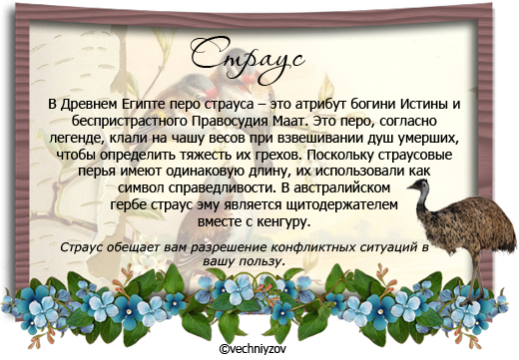

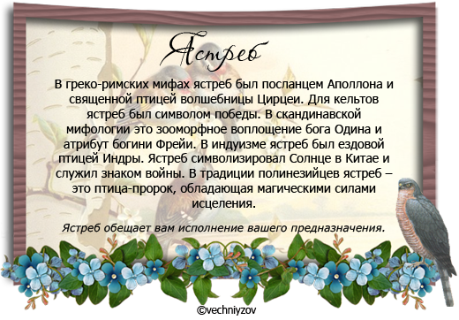
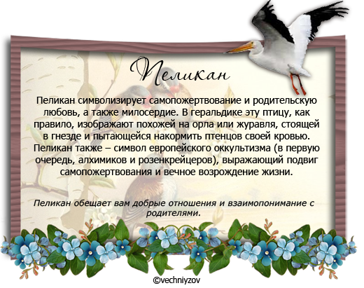

Источники.
https://tomaovsjnka.livejournal.com/20757.html
http://kladovay.ucoz.ru/publ/legendy_o_pticakh/196
http://www.astroguide.ru/mify-legendy-pro-ptits-54528.htm
http://mstfn.com/2014/10/ptitsy-legend/
http://grizun-off.ru/drevnie-legendy-i-mify-o-nekotorykh-ptitsakh.html
https://udivitelnay-zhizn.mirtesen.ru/blog/43530192575/Legendyi-i-mifyi-o-ptitsah:-ayistyi!..
https://educontest.net/ru/9166/птицы-в-поверьях-обрядах-легендах-и-ми/
Вышегородских Н. В. Птицы в фольклоре, мифах и легендах. Материалы в помощь учителю. Москва – Орел 2009. – 52 с

